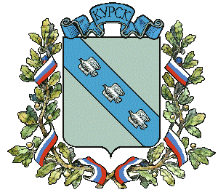

АДМИНИСТРАЦИЯ ГОРОДА КУРСКА

Курской области

ПОСТАНОВЛЕНИЕ

«28» декабря 2017г. г. Курск № 3408

О подготовке проекта межевания
территории по ул. Еремина, 60
в городе Курске

В соответствии со ст. 43 Градостроительного кодекса Российской Федерации, постановлением Администрации города Курска от 26.12.2016 № 4200 «Об утверждении административного регламента по предоставлению муниципальной услуги «Принятие решения о подготовке документации по планировке территории и ее утверждение», учитывая ходатайство Горбачева Игоря Викторовича, ПОСТАНОВЛЯЮ:

1. Разрешить Горбачеву Игорю Викторовичу подготовить проект межевания территории ул. Еремина, 60 в городе Курске.
2. Горбачеву И.В.:
обеспечить подготовку проекта межевания территории, в объеме, предусмотренном ст. ст. 41,1, 43 Градостроительного кодекса Российской Федерации;
установить максимальный срок подготовки проекта межевания территории – 6 месяцев со дня вступления в силу настоящего постановления;
предоставить разработанный проект межевания территории в комитет архитектуры и градостроительства города Курска на проверку на соответствие требованиям п. 10 ст. 45 Градостроительного кодекса Российской Федерации;
предоставить выполненный проект межевания территории в соответствии с п. 5 ст. 46 Градостроительного кодекса Российской Федерации в комиссию по проведению публичных слушаний по вопросам градостроительной деятельности для обсуждения на публичных слушаниях.
3. При невыполнении Горбачевым И.В. условий, предусмотренных настоящим постановлением в течение срока, указанного в пункте 2, комитету архитектуры и градостроительства города Курска внести в установленном порядке предложение об отмене настоящего постановления.
2

4. Утвердить задание на выполнение инженерных изысканий, согласно приложению.
5. Управлению информации и печати Администрации города Курска (Комкова Т.В.) обеспечить опубликование настоящего постановления
в газете «Городские известия» и размещение на официальном сайте Администрации города Курска в информационно – телекоммуникационной сети «Интернет».
6. Контроль за исполнением настоящего постановления оставляю за собой.
7. Постановление вступает в силу со дня его подписания.

Глава города Курска Н.И. Овчаров

